Approche multifactorielle de l’accident

I) L’accidentologie
a) Grandes dates
1972 : Début de l’intérêt à la SR par l’état. Avant uniquement prise en compte par les assurances. Les accidents étaient perçus comme une fatalité pour les conducteurs et les familles des tués.
1982 : Accident de Beaune.
1989 : Vote permis à points
1991 : Création du contrôle technique
1992 : Mise en place permis à points
2002 : Contrôle Sanction Automatisé
2012 : Dernière années de baisse de la mortalité sur les routes de France

b) Définitions
Victimes de la route : Tués (30jours) + Blessés (hospitalisés)
ACCR : Au moins une victime sur une voie ouverte à la circulation ouverte (public ou privé) avec au moins un véhicule
Fréquence : Nombre d’accident (corporel/matériel) selon des critères choisis
Gravité : Nombre de tués pour les accidents corporel
Typologie : Etude du contexte de l’ACCR ainsi que de l’environnement
Etiologie : Etude des causes et facteurs ainsi que le comportement

c) Evolution des tués
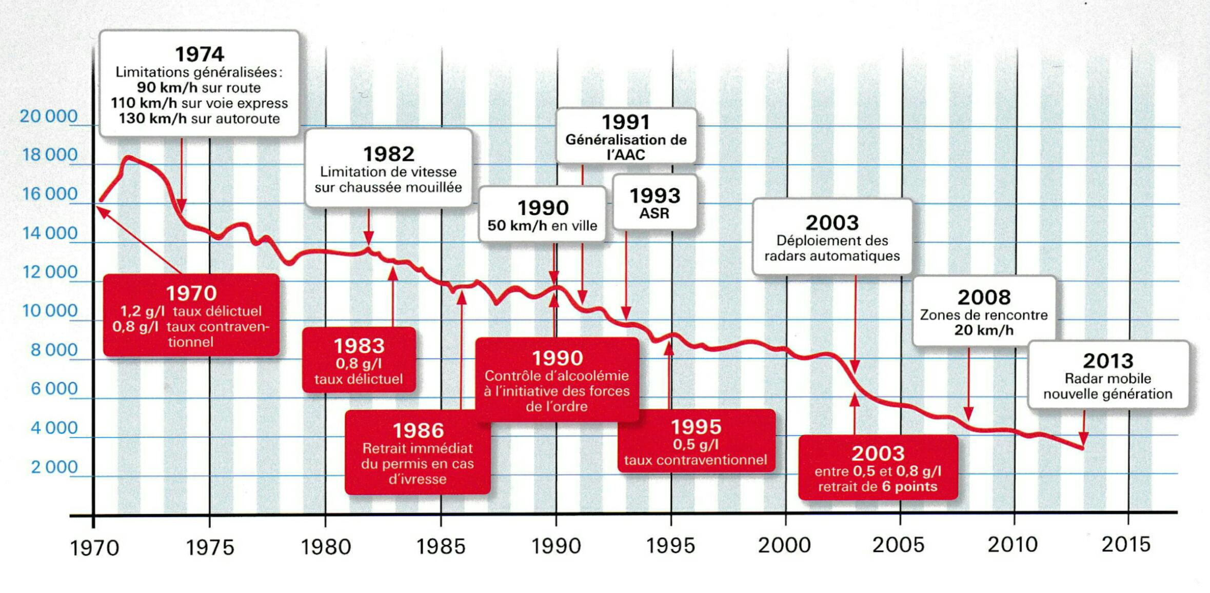
II) Système HVE

 | Homme | Véhicule | Environnement
Facteurs | Plusieurs facteurs humains sont à prendre en compte. Un seul facteur défaillant est un risque d’accident  Physique : Homme, femme  Physiologique :  Psychologique : Stress  Influence pression : Travail, famille, société… | Plusieurs facteurs liés aux véhicules sont également à prendre en compte. Une défaillance du véhicule est également une augmentation du risque d’accident.  Etat du véhicule :  Chargement :  Gabarit :  Puissance : | L’environnement est essentiel pour la conduite, sans environnement la conduite est impossible. Toutefois celui-ci reste un danger.  Temps : Soleil, pluie, neige, brouillard  Chaussée : Taille, état, stabilité, visibilité, virages  Signalisation : avec, sans, permanente, temporaire
Conséquences | Augmentation du temps de réaction  Mauvaise analyse  Price de décision (inadaptée, tardive)  Action du conducteur (inadaptée, tardive)  Augmentation du choc | Augmentation des distances de freinage  Aquaplaning  Masque visuel  Augmentation du choc  Augmentation de la gravité de l’accident | Eblouissement  Masque visuel  Glissade  Augmentation des différentes forces physique
Chiffres | Sexe : Homme 2604 / Femme : 857  Non-respect de la réglementation :  - Téléphone X3 le risque d’accident  - Vitesse 32%  - Alcool 29%  - Produit psychoactifs 22% | Non-respect de la réglementation :  Type de véhicule : Véhicule de tourisme 55%  2 roues 22% | Type de voies : Communales 20 % des tués  Départementale 65 % des tués  Nationales 7% des tués  Autoroute 9% des tués  Conditions atmosphériques : Normale 76%  Chaussée :  Plat 77%  Tracé rectiligne 69%  Surface normale 72%  En bon état 81%

III) Création d’un accident
a) Pyramide de Bird
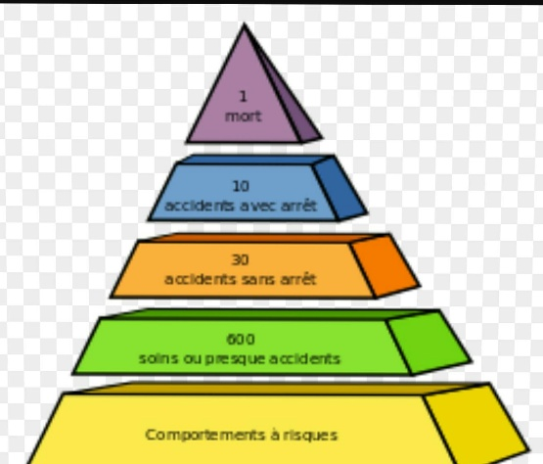

b) Vase de Roche
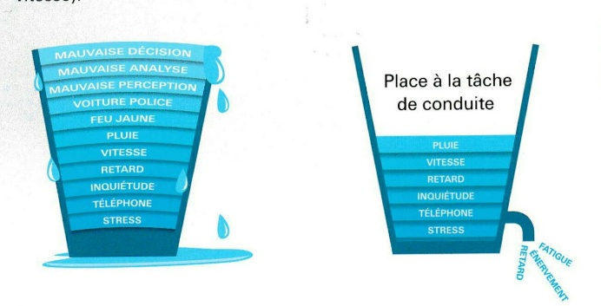
Vase de risque/de Roche en situation de départ comme de conduite… Accident VS presque accident…compensation du vase par l’autre…
Le vase de risque est un concept inventé par Roche par du principe que chacun porte un « vase » dans lequel il met les éléments qui composent ça vie, les éléments négatifs remplissent le vase et les éléments positifs contribuent à le vider.
Dans la situation de départ, la personne porte dans son vase sa « marge de vie » c'est-à-dire, son éventuelle dette de fatigue, un peu de stress, de préoccupation…la situation de départ peut parfois être presque remplir le vase avec une situation de vie un peu compliquée…
Dans la situation de conduite s’ajoute d’autres facteurs : la vitesse, le téléphone, du stress lié à la conduite etc. Le vase peut alors rapidement se remplir.
Lorsque le vase de risque déborde, c’est la situation de rupture. Elle est déclenchée par un facteur imprévu. Le débordement du vase peut alors être compensé ou non… Dans le premier cas c’est le presque accident, le débordement peut être compensé par la personne en face dont le vase permet d’absorber le surplus ou encore par l’environnement ou le véhicule, ce qui est tout l’intérêt des aides à la conduite (avertisseurs de franchissement de ligne, d’angle mort etc.). Lorsque le débordement du vase ne peut être compensé c’est l’accident, le conducteur d’en face ou l’environnement ne peut absorber l’erreur du

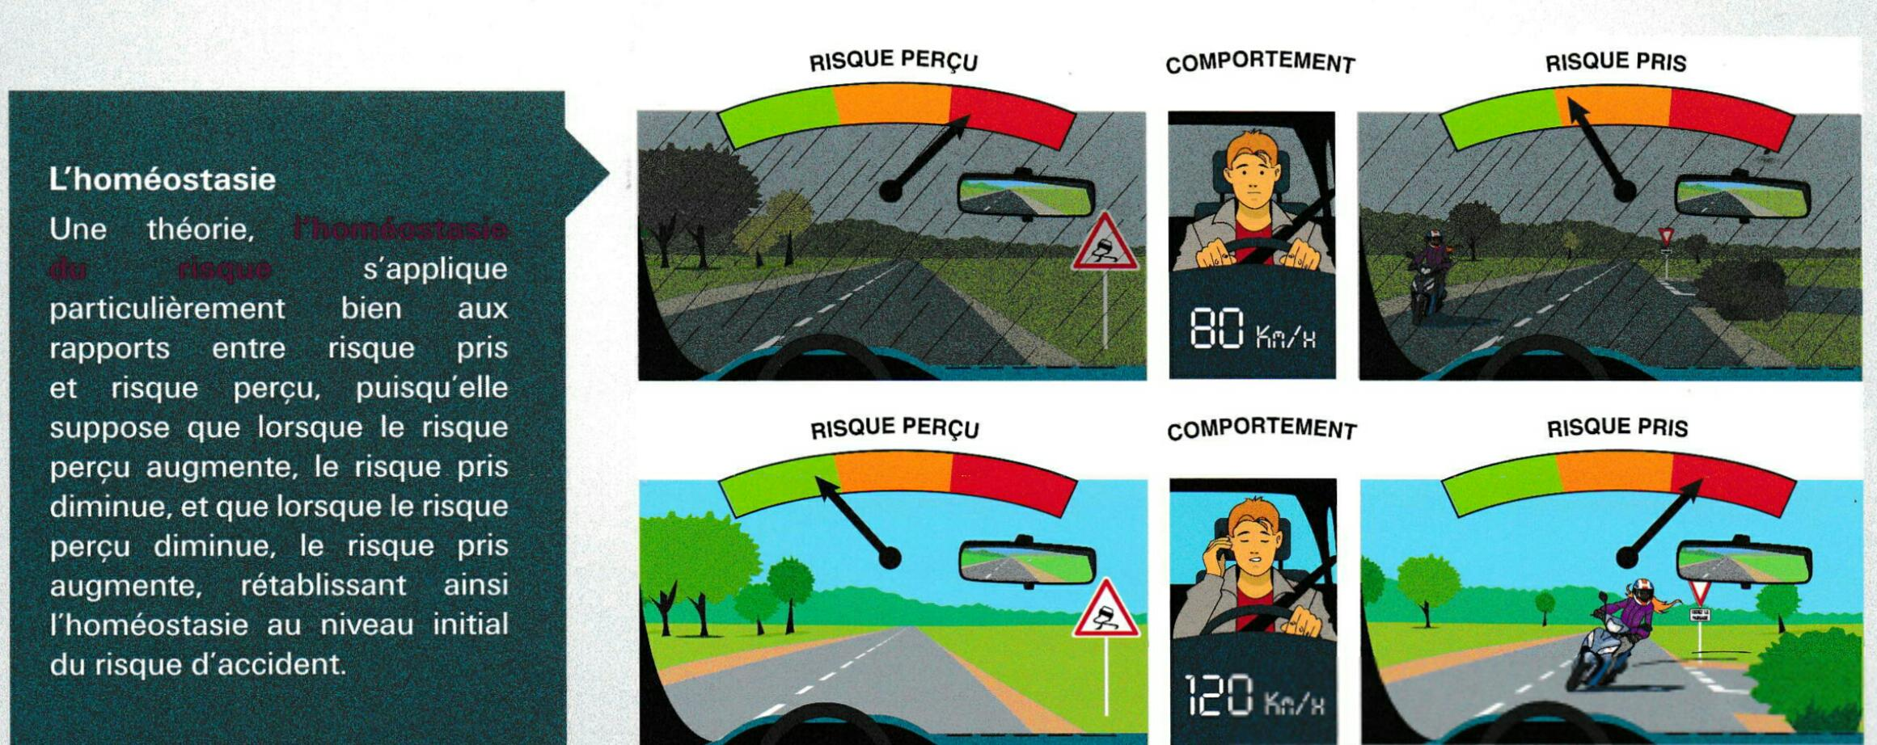
c) Prise de risque

 | SAVOIR | SAVOIR-FAIRE | INFLUENCES | PRESSION
Exposition au risque | Un conducteur qui à grandit dans un cadre ou les risques sont banalisé aura conscience des risques qu’il prend. | Le comportement des parents afflux sur celui des enfants. Il faut donc se sensibiliser pour pouvoir sensibiliser les enfants | Tes parents prennent-ils des risques ? | Tes amis prennent-ils des risques ?  Ferais-tu de même ?
Prise de risque | Elle est plus importante chez les jeunes. Lorsqu’il s’agit de situations ou la probabilité de l’accident est faible, le conducteur choisi souvent inconsciemment le comportement qui accroit cette probabilité au lieu de la diminuer.il accepte alors certains risques parce que ceux-ci ne lui semblent pas exagérés. ex pneus usé, traversé d’un village à vive allure | Diminuer le niveau des risques acceptés par les conducteurs serait sans doute le moyen le plus efficace pour améliorer la sécurité.  Une pédagogie du risque fondé sur le développement des connaissances mentionnées ci-dessous pourrait abaisser le niveau d’acceptation des risques liés.  -à l’état du conducteur : intoxication, fatigue ignorance, etc.  -à l’état et le chargement du véhicule : frein, pneus, éclairage, etc.  -à certaines caractéristiques, durables ou temporaires, du réseau routier : virage, descentes, verglas, brouillard, etc.  -à certaines opérations de la conduite : dépasser, franchir une intersection, rouler en file, etc.  -à certaines caractéristiques des autres usagers :  Véhicules encombrants, piétons, deux roues, etc.  (…) La connaissance des risques, pour être utile, doit être acquise grâce à une expérience de la conduite contrôlée et réfléchie. Cependant la connaissance verbale n’est pas à négliger car elle fournit les moyens intellectuels pour que l’expérience au volant soit acquise plus vite, plus complètement et plus solidement. | Tes parents prennent-ils des risques régulièrement ?  Ex : vitesse excessive, freinage tardif, dépassements alors qu’un véhicule arrive en face ? | La pression des pairs dans le véhicule, un véhicule puissant
Risque perçu | Percevoir un risque trop tard est équivalent à ne pas l’avoir perçu. | Il importe donc que le conducteur ait acquis une connaissance aussi précise et complète que possible de tous les indices permettant d’anticiper, c’est-à-dire d’estimer la probabilité d’un risque éventuel. | Tes parents se font t’ils souvent surprendre ?
Risque subi | C’est un risque pris par un autre usager qui nous incombe | Vase de roche | Comment réagissent tes parents lorsqu’ils se font dépasser sur une petite route ? | Vitesse, rapidité de la situation, capacité à réagir

d) Mécanismes d’accident

P.Van Eslande (INRETS) : Un accident est un événement terminal qui se construit par étapes successives et qui s’analyse par séquences. C’est donc un processus qui s’analyse par séquences. Il est donc défini par un enchainement de faits qu’il faut situer dans le temps et dans l’espace […] (« tel fait / tel moment / tel endroit) et par une logique causale qui relie ces faits entre eux (tel fait s’est produit par ce que tel autre fait s’est produit avant.)
Ce qui se passe à une étape du processus dépend de l’état du système à l’étape précédente.
La notion de système amène à accorder autant d’importance au composant « véhicule », qu’aux composants « humain » et « environnement ».
C’est sur la base de leur interaction que fonctionne ou dysfonctionne le système HVE d’où une dégradation si dysfonctionnement.
Un accident se « découpe » en 5 étapes successives, mises en évidence par les enquêtes REAGIR à partir de 1983 ou aux enquêtes ECPA aujourd’hui depuis 2004.

Ces 5 étapes (situations) sont :
- Situation de départ (contexte)
- Situation de conduite (situation normale)
- Situation de rupture (élément perturbateur)
- Situation d’urgence (réaction)
- Situation de choc (peut survenir ou non suivant la (non) réussite de la réaction)

 | RISQUES | INFLUENCES | PRESSIONS
Situation de départ :  C’est la situation avant la conduite. Lors d’une enquête pour connaitre cette composante, les enquêteurs posent des questions à la famille, à l’entreprise, sur les conditions générales dans lesquelles le déplacement a été entrepris. | Les risques de cette situation sont ceux du quotidien : se lever fatiguer, accumuler du retard, du stress ou de l’énervement. |  | La pression de la ponctualité au travail ou à l’école est très forte dans notre société. Avoir du retard est peu toléré et créer beaucoup de stress.
Situation de conduite :  Est étudié le comportement à l’approche du lieu. HVE : quelle route, état du véhicule, de la personne, de l’environnement…  « C’est la situation avant que le problème ne se manifeste. Pour le conducteur : ses exigences sont sans surprises, même si elles peuvent être fortes ex : +vitesse mais « je gère ». L’adaptation du conducteur est encore efficace même si elle est en limite (par rapport à l’environnement ou au véhicule.). Les faits s’enchainent encore selon ses prévisions ses attentes et son anticipation : il contrôle sa trajectoire et sa vitesse il est « maitre de son véhicule. »  Il y a adéquation entre les sollicitations et les capacités de réponse des éléments du système les uns envers les autres. [Équilibre, même si « en limite »] Qu’est-ce que je mets sur la table ? (Poker) qu’est-ce que le conducteur considère comme faisable, souhaitable…. | La prise de risque selon les personnes est très variable. Il peut y avoir de la vitesse, des intersections coupées, des stops glissés… etc.  L’équilibre de la situation est souvent en limite et peut basculer à tout moment.  Se surestimer… | L’influence de la conduite des parents est souvent visible chez un élève ou un jeune conducteur, celle des amis aussi. | La pression des autres conducteurs ou des passagers peut se faire sentir en conduite…surtout pour appuyer sur l’accélérateur.
Situation de rupture  C’est l’événement imprévu, l’élément perturbateur qui interrompt la situation de conduite en détruisant l’équilibre et de ce fait met le système en danger.  Imprévisible VS imprévu. Dans quelle mesure il était prévisible ?  L’effet de la situation de rupture est de faire passer les composants de la situation à un niveau de sollicitation jusque-là tolérable à un niveau brutalement excessif au regard de leur limite de fonctionnement ex : conducteur capable de comprendre / d’agir ; véhicule capable de soutenir la sollicitation dynamique élevée ; ou l’environnement selon l’adhérence etc.  [Énoncé du problème] | Ne pas être en mesure de réagir. | L’influence se joue sur la prise de risque des parents…si les parents prennent beaucoup de risques, les enfants auront une perception du risque moindre.
Situation d’urgence :  Manœuvre que le conducteur va effectuer / tenter. [Résoudre le problème] Elle se caractérise par un niveau de sollicitation soudainement élevé imposé aux différents composants du système.  [Temps de réponse]  Le conducteur doit résoudre en temps imposé un problème auquel il n’a eu en principe jamais été confronté. L’éventail des solutions dépend de ce que contient l’environnement en termes d’obstacles agressifs ou d’espaces pour évitement. En plus la capacité du véhicule à prendre en charge la manœuvre exigée (aides à la conduite etc…) dépend de sa conception, de son état, de l’état de l’infrastructure : liaison VH-sol.  Dans cette situation se révèlent les insuffisances d’un élément du HVE. | Lors de la situation d’urgence le plus gros risque est de soi-même ne pas être capable de réagir. Soit par ce qu’on s’est surestimé ou surestimé son véhicule.  L’entretien du véhicule ici joue un grand rôle pour lui permettre de tenir la charge de la manœuvre. (Pneumatiques suspension…)
Situation de choc :  Cette dernière peut survenir ou non. Si dans la situation d’urgence le conducteur a réussi à l’éviter on retourne dans la situation de conduite (avec des comportements et exigences différentes.).  Si accident : dégâts matériel, corporel, mortel… Elle englobe la nature du choc et ses conséquences, elle détermine la gravité de l’accident en termes de dommages matériels et corporels. | Le risque de cette situation est la gravité de l’accident.

